介面實驗
實驗一
(數位輸出入及隔離)
數位IO，隔離電路，計時中斷登錄

機械3A
102303022賴言厚
102303520張家銘
104/9/15
機電介面工作日誌
實驗 年 月 日
組  別 |  | 姓  名 |  | 學  號
實驗起始時間 |  |  |  | 費  時
實驗結束時間 |  |  |  | 費  時
所
遭
遇
問
題
解
決
方
法
完及
成心
項得
目．
建其
議他
及．

程式碼
#include "ASA_Lib.h"
int main(void){
ASA_M128_set();
char input;
while(1)
{
ASA_DIO00_get(1,0,1,&input);
printf(“%d”,input);

if(input==0||input==3)
{
M128_DIO_fpt(0,0xff,0,0xff);
}
if(input==1||input==2)
{
M128_DIO_fpt(0,0xff,0,0);
}
}
變數表
變數 | 型態 | 功能
input | char | 取inport值
電路圖
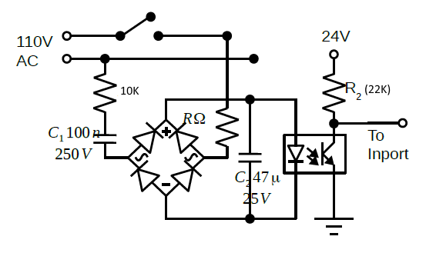
流程圖
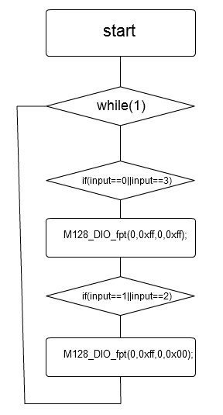
實驗討論
輸出隔離電路，有Reed Relay，以及光耦合方式，請問，依據物理學原理，
那一種方式反應比較可能做得快? 為什麼?
磁簧繼電器:
磁簧繼電器是以線圈產生磁場將磁簧管作動之繼電器。是以磁場作為傳遞信號
光繼電器:
光繼電器信號可以通過光信號傳輸。
光傳遞速度較磁力快,因此光耦合方式反應速度較快

